國立臺中教育大學申請半年教育實習同意書
✂---------------------------(請以A4列印本頁並從中間裁開)--------------------------------------------
《第一聯-師資培育暨就業輔導處存查》
實習學生姓名 |  |  | 連絡電話
就讀/畢業系所 |  |  | 學號
實習期間 | 年度 | □2月1日至7月31日 |  | □8月1日至隔年1月31日
實習類科 | □國民小學 □幼兒園 □中等教育學程(本土語文閩南語專長)  特殊教育：□身心障礙組 □資賦優異組 □學前特教組
實習機構全銜
實習機構地址
實習機構電話 |  |  | 實習機構代碼
實習機構  簽章 | 茲同意貴校畢（結）業生至本校進行教育實習。
 | 校（園）長簽章： 日期：
實習學生  簽章 | 本人申請參加半年教育實習，願遵守以下注意事項及相關實習辦法規定，如有違規經查證屬實，實習視為無效，相關責任由本人自行負責。
 | 親筆簽名： 日期：
注意事項
一、申請半年全時教育實習之學生須依本校教育學程修習辦法修習師資職前教育課程，並符合本校教育實習實施要點、教育部師資培育之大學及教育實習機構辦理教育實習辦法之教育實習資格規定，與教育部全國教育實習平臺公告之合格實習機構簽訂實習同意書，並繳納四學分費及保險費，始得進行半年全時教育實習。
二、實習學生於教育實習機構日間辦公時間內全程應修習教育實習，不得進修、兼職或從事教學活動以外之其他業務。
三、107年2月1日後取得師資生資格適用新制先考試後實習者，未通過教師資格考試者視同不符教育實習資格，本校將於放榜後函知實習機構及實習學生終止教育實習。107年1月31日前取得師資生資格且已修習教育學程者為舊制，得換軌舊制先實習後考試，並須於113年1月31日前通過教師資格考試，期滿舊制實習失效，統一適用新制先考試後實習。
四、實習機構應遴選具有三年以上教學年資之編制內專任教師擔任實習輔導教師，實習學生之配偶、前配偶、四等親內之血親或三等親內之姻親或曾有此關係者，應自行迴避。
國立臺中教育大學申請半年教育實習同意書
《第二聯-教育實習機構存查》
實習學生姓名 |  |  | 連絡電話
就讀/畢業系所 |  |  | 學號
實習期間 | 年度 | □2月1日至7月31日 |  | □8月1日至隔年1月31日
實習類科 | □國民小學 □幼兒園 □中等教育學程(本土語文閩南語專長)  特殊教育：□身心障礙組 □資賦優異組 □學前特教組
實習機構全銜
實習機構地址
實習機構電話 |  |  | 實習機構代碼
實習機構  簽章 | 茲同意貴校畢（結）業生至本校進行教育實習。
 | 校（園）長簽章： 日期：
實習學生  簽章 | 本人申請參加半年教育實習，願遵守以下注意事項及相關實習辦法規定，如有違規經查證屬實，實習視為無效，相關責任由本人自行負責。
 | 親筆簽名： 日期：
注意事項
一、申請半年全時教育實習之學生須依本校教育學程修習辦法修習師資職前教育課程，並符合本校教育實習實施要點、教育部師資培育之大學及教育實習機構辦理教育實習辦法之教育實習資格規定，與教育部全國教育實習平臺公告之合格實習機構簽訂實習同意書，並繳納四學分費及保險費，始得進行半年全時教育實習。
二、實習學生於教育實習機構日間辦公時間內全程應修習教育實習，不得進修、兼職或從事教學活動以外之其他業務。
三、107年2月1日後取得師資生資格適用新制先考試後實習者，未通過教師資格考試者視同不符教育實習資格，本校將於放榜後函知實習機構及實習學生終止教育實習。107年1月31日前取得師資生資格且已修習教育學程者為舊制，得換軌舊制先實習後考試，並須於113年1月31日前通過教師資格考試，期滿舊制實習失效，統一適用新制先考試後實習。
四、實習機構應遴選具有三年以上教學年資之編制內專任教師擔任實習輔導教師，實習學生之配偶、前配偶、四等親內之血親或三等親內之姻親或曾有此關係者，應自行迴避。
✂-----------------------------------------------------------------------------------------------
全國教育實習資訊平臺實習機構意願彙整截圖黏貼頁
查詢路徑：https://eii.ncue.edu.tw/Apps/Sys/Synthesize.aspx
實習機構名稱：

※書面列印黏貼或電腦截圖畫面黏貼皆可。
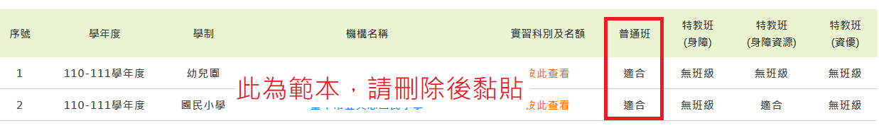
※本頁請務必雙面列印於教育實習同意書第一聯背面，如有缺漏將不予受理。

